CIENCIAS DE LA NATURALEZA

Guía de Estudio 1

28/09/21 hecha por Alejandra.

Nombre ……………………………………………………………………………………………………..
Fecha de inicio……………………………………………………………………….Terminación ……………………………………….
Examen…………………………………………………………………………………
Bibliografía Enciclopedia Álvarez Grado III pg 494

El Propósito es de saber los principios básico de la naturaleza, de poder diferenciar a cada ser que nos rodea
- Aclara las palabras

- Seres
- Natural
- Artificial
- Orgánico
- Inorgánico

- Explica la diferencia entre ser natural y artificial ………………………………………………………………………….. .……………………………………………………………………………………………………………………………………………………
- Da un ejemplo de un ser orgánico ……………………………………………………………………………………………….
- ¿Cuántos son los Reinos de la Naturaleza? Cuál es la diferencia entre ellos? .……………………………………………………………………………………………………………………………………………………
- Los vegetales se diferencian entre los animales en que ……………………………………………………………………. ………………………………………………………………………………………………………………………………………………………….
- Dibuja un ser artificial y un ser natural

- Escribe x 20 seres naturales

- Escribe x 20 seres artificiales

- Escribe x 10 seres existentes de Nuestra Localidad
EN QUE LUGAR? | REINO ANIMAL | REINO VEGETAL | REINO MINERAL

- Haz una plastilina -un paisaje- demostrando los Reinos de la Naturaleza
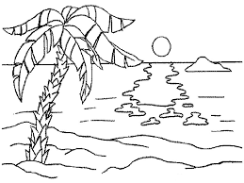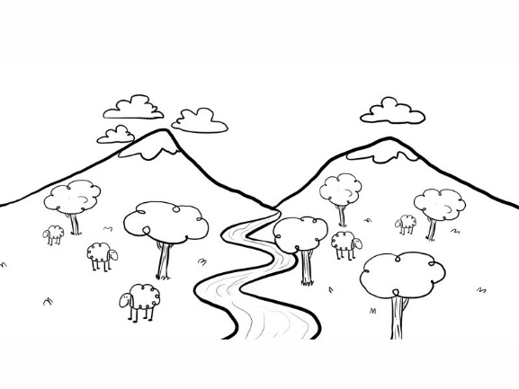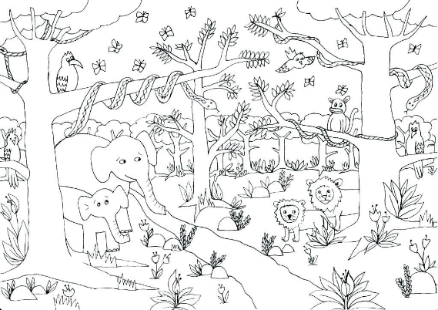

- Escribe un ensayo de…

  - ¿Como se usa el Reino Animal? Puedes dar un ejemplo…
………………………………………………………………………………………………………………………………………………………….
………………………………………………………………………………………………………………………………………………………….
………………………………………………………………………………………………………………………………………………………….

  - ¿Como se usa el Reino Vegetal? Puedes dar un ejemplo…
………………………………………………………………………………………………………………………………………………………….
………………………………………………………………………………………………………………………………………………………….
………………………………………………………………………………………………………………………………………………………….

  - ¿Como se usa el Reino Mineral? Puedes dar un ejemplo…
………………………………………………………………………………………………………………………………………………………….
………………………………………………………………………………………………………………………………………………………….
………………………………………………………………………………………………………………………………………………………….

SALIDA AL BOSQUE A TOMAR FOTOS Y EXPLICAR AL GRUPO
3 ARBOLES / 3 FLORES DIFERENTES
3 ANIMALES
3 MINERALES

OPCIONAL
¿PUEDES HACER UNA TRAMPA PARA CAZAR HORMIGAS? Luego haz un ensayo de tu experiencia…

EXAMEN…………………………………………………………………………………………………………………………..

GLOSARIO
REINO
SERES todas las cosas que tocamos a nuestro alrededor
SERES NATURALES son todas las cosas creadas por Dios
SERES ARTIFICIALES son lo que están hecho por el hombre
SERES ORGANICOS son los que tienen vida
SERES INORGANICOS los que no tienen vida
NATURALEZA es el conjunto de cosas creadas por Dios
ANIMAL es el ser que vive, siente y se mueve
VEGETAL Ser vivo que nace, crece y muere en un terreno y no puede moverse. Planta
MINERAL es lo que no es vegetal ni animal, ejemplo las piedras

